
Relevante iOS-Datenschutzeinstellung

In iOS sollten für den Schulbetrieb einige Datenschutzeinstellungen vorgenommen werden, damit der Betrieb aus datenschutzrechtlichen Gründen mit den Vorgaben des Kultusministerium konform ist. Die Einstellungen finden Sie in den Einstellungen des iPads.

Codesperre

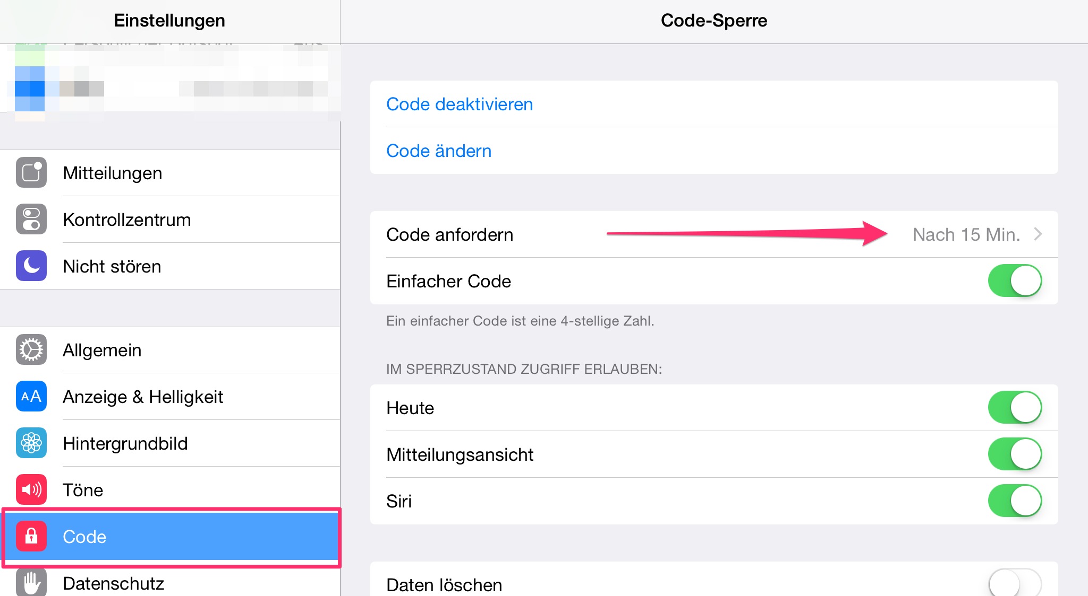
Als erstes sollten Sie das iPad mit einem Code schützen, damit Dritte nicht auf die Inhalte des iPads zugreifen können. Die Codesperre finden Sie unter Einstellungen > Code. Dort können Sie auch festlegen, wann der Code erneut abgefragt werden soll, wenn das iPad ausgeschaltet wurde. Hier stehen sofort und 1 Minute bis 4 Stunden zur Auswahl.

Kamera und Mikrofon

Wenn eine App das erste Mal die Kamera, die Fotobibliothek oder das Mikrofon nutzen möchte, werden Sie gefragt, ob Sie das zulassen wollen. Dies sollten Sie bejahen, da Sie sonst z.B. kein Bild aufnehmen können. Falls Sie nachträglich die Genehmigung für den Zugriff erteilen wollen, so ist dies jederzeit unter Einstellungen > Datenschutz > Fotos (oder Kamera, Mikrofon) möglich.

Datenschutz

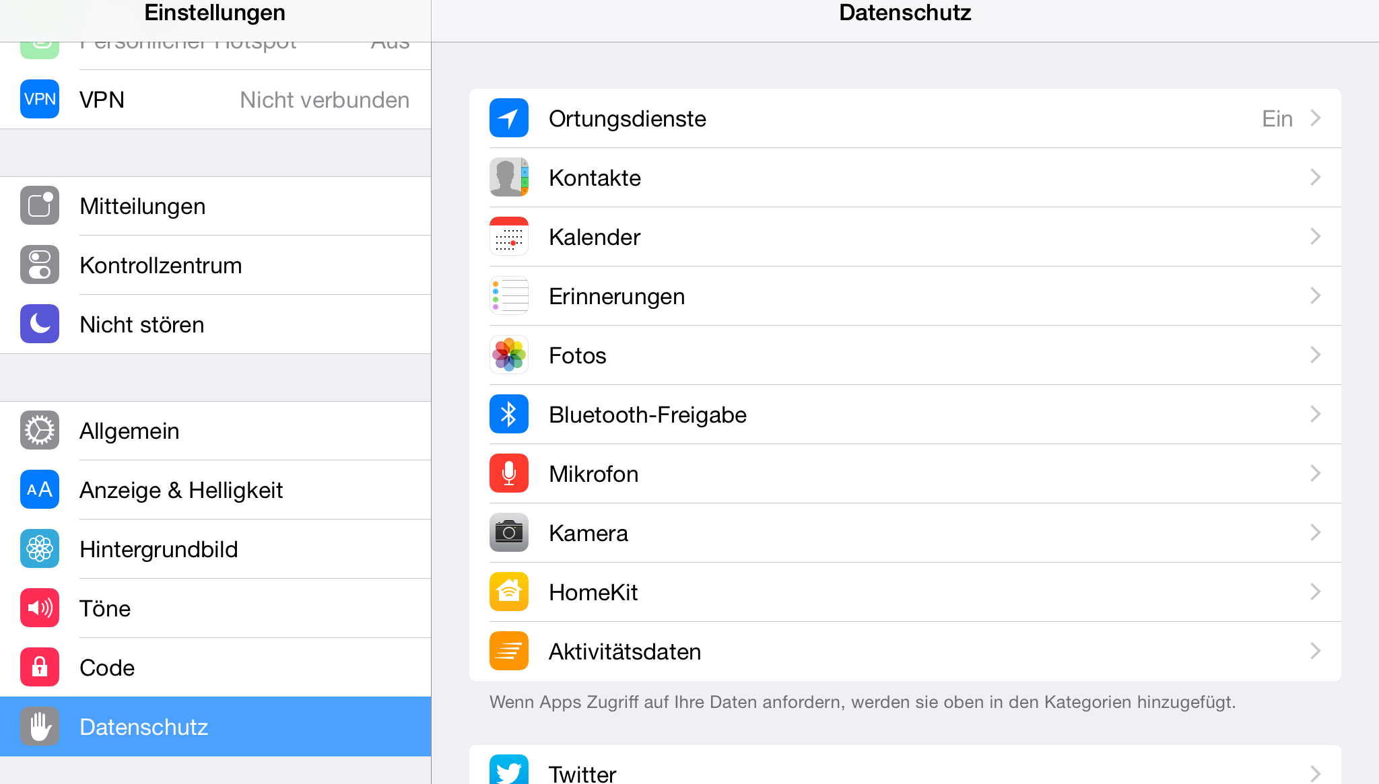
Im Bereich Datenschutz finden sich wichtige Einstellungen, die den Bereich Ortungsdienste, das automatische Senden von Diagnose- und Nutzungsdaten, sowie das sog. Ad-Tracking betreffen.

Ortungsdienste

Manche Apps funktionieren ohne das Aktivieren der Ortungsdienste nicht. Das sind v.a. Karten-Apps oder Apps, die Ihre Position benötigt, um Standortbezogene Dienste anzubieten (Starwalk,…). Allen anderen Programmen können Sie im Bereich Datenschutz > Ortungsdienste die Berechtigung entziehen, ohne dass dadurch ein Funktionsverlust zu verzeichnen wäre. Sie können auch nur temporär die Ortungsdienste aktivieren, wenn diese Funktion von einem Programm benötigt wird.

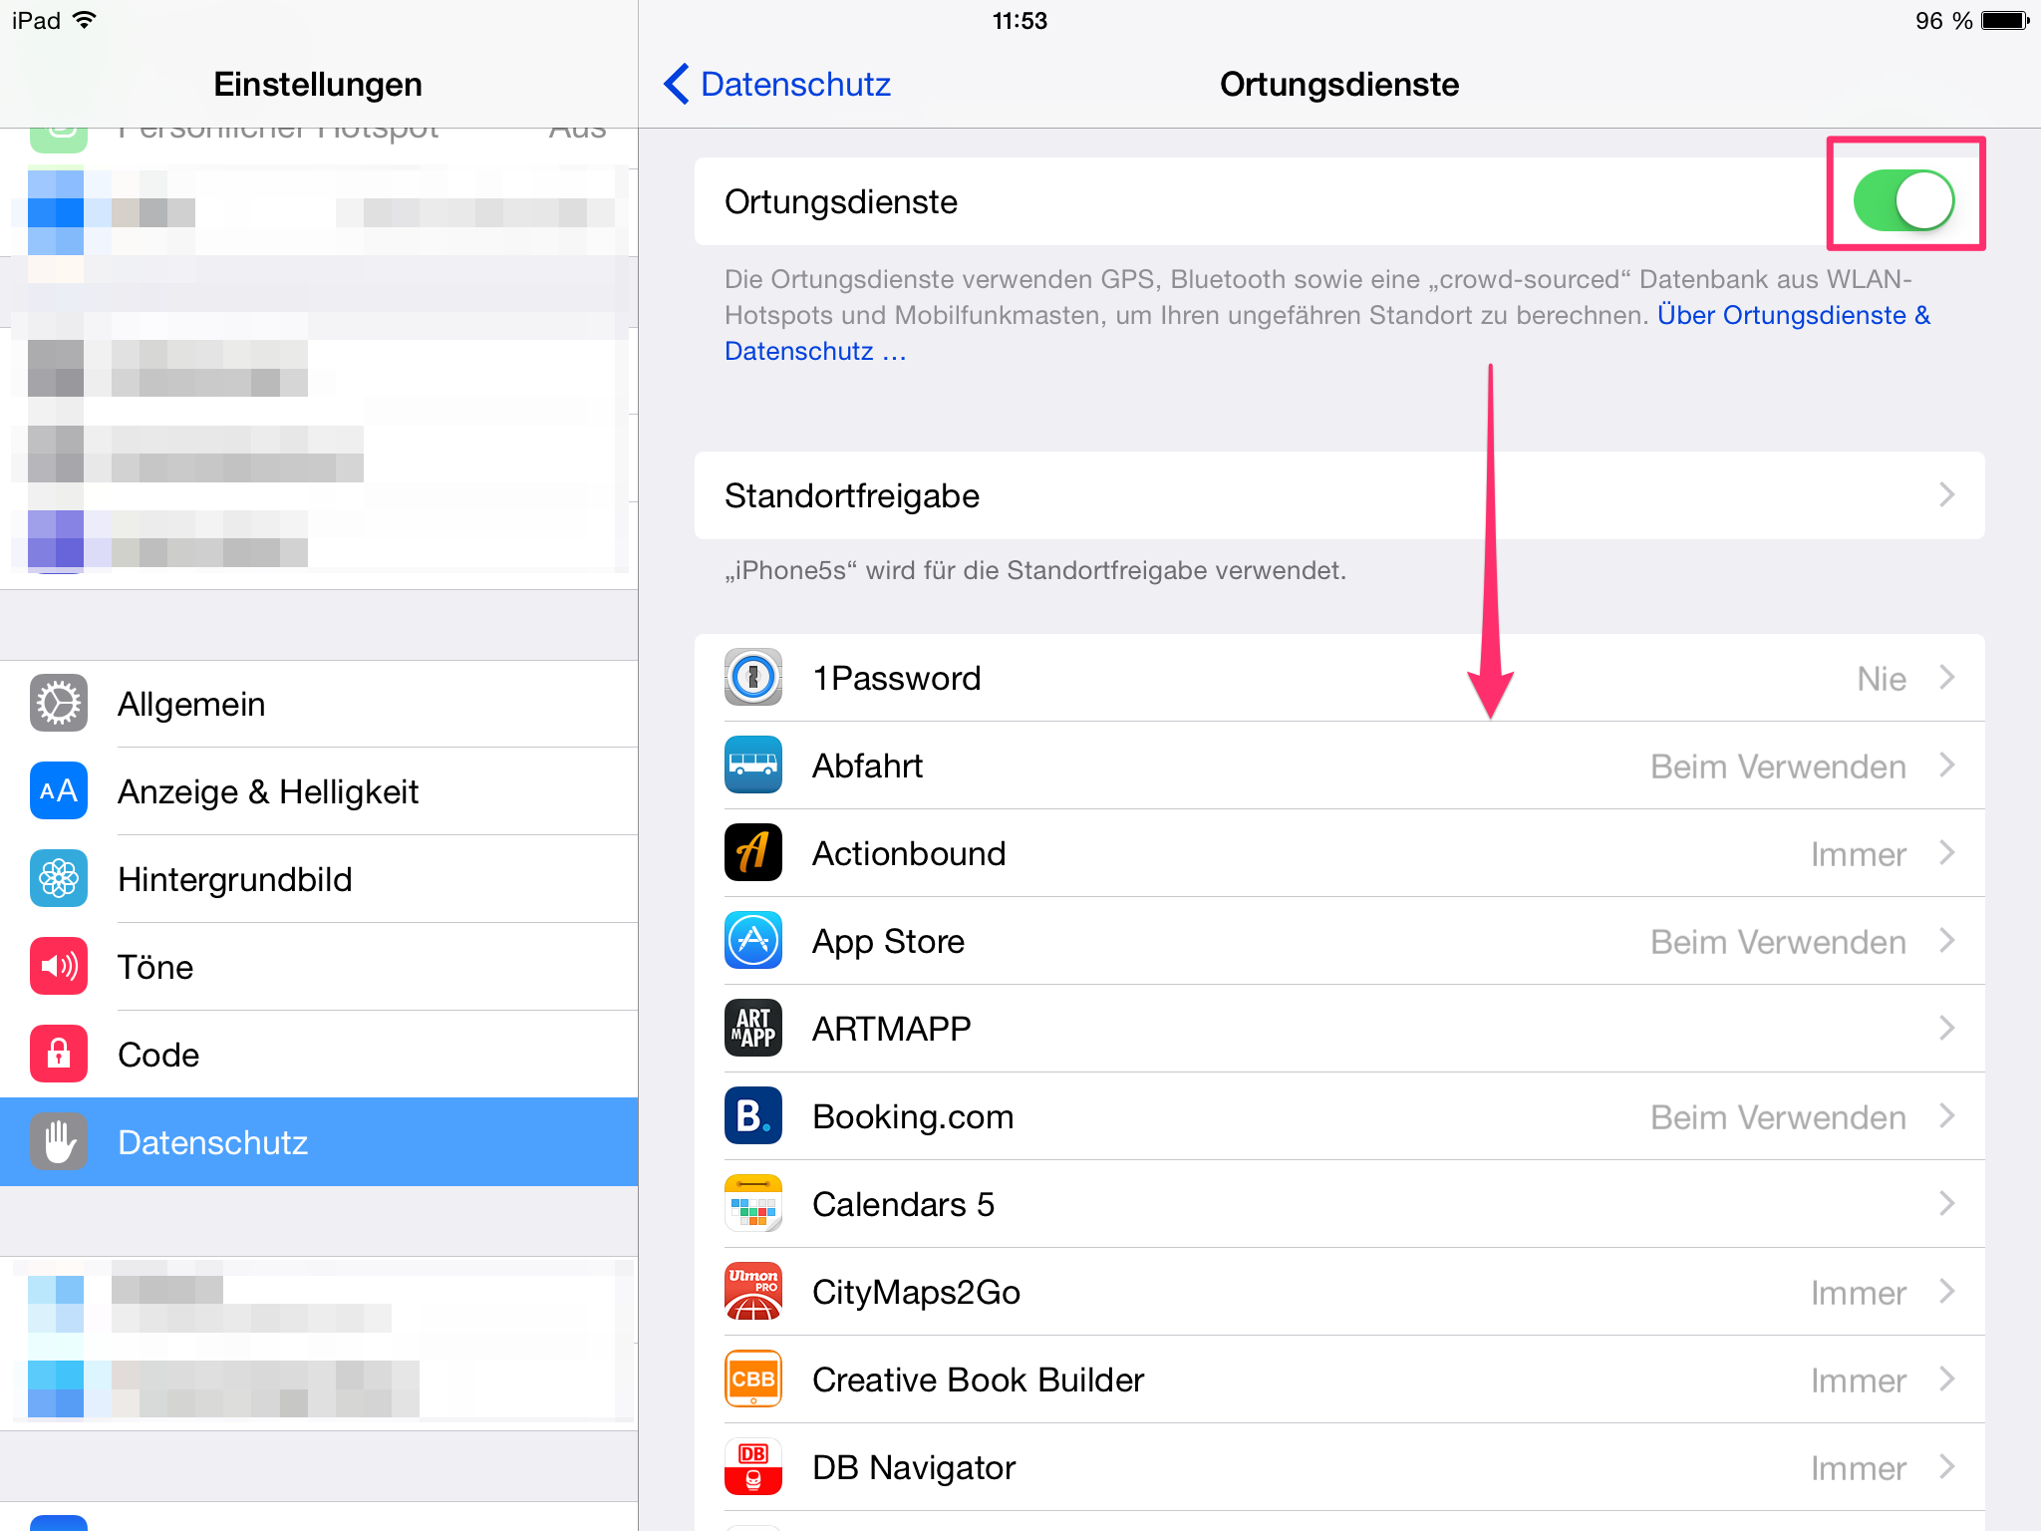
In der Regel fragen Apps bei der ersten Benutzung, ob sie die Ortungsdienste verwenden dürfen. Falls es sich um eine App handelt, die Ihrer Meinung nach diese Dienste gar nicht benötigt, so kann dies verneint werden und bei Bedarf erneut über die Einstellungen aktiviert werden.

Nutzung von Diagnose- und Nutzungsdaten

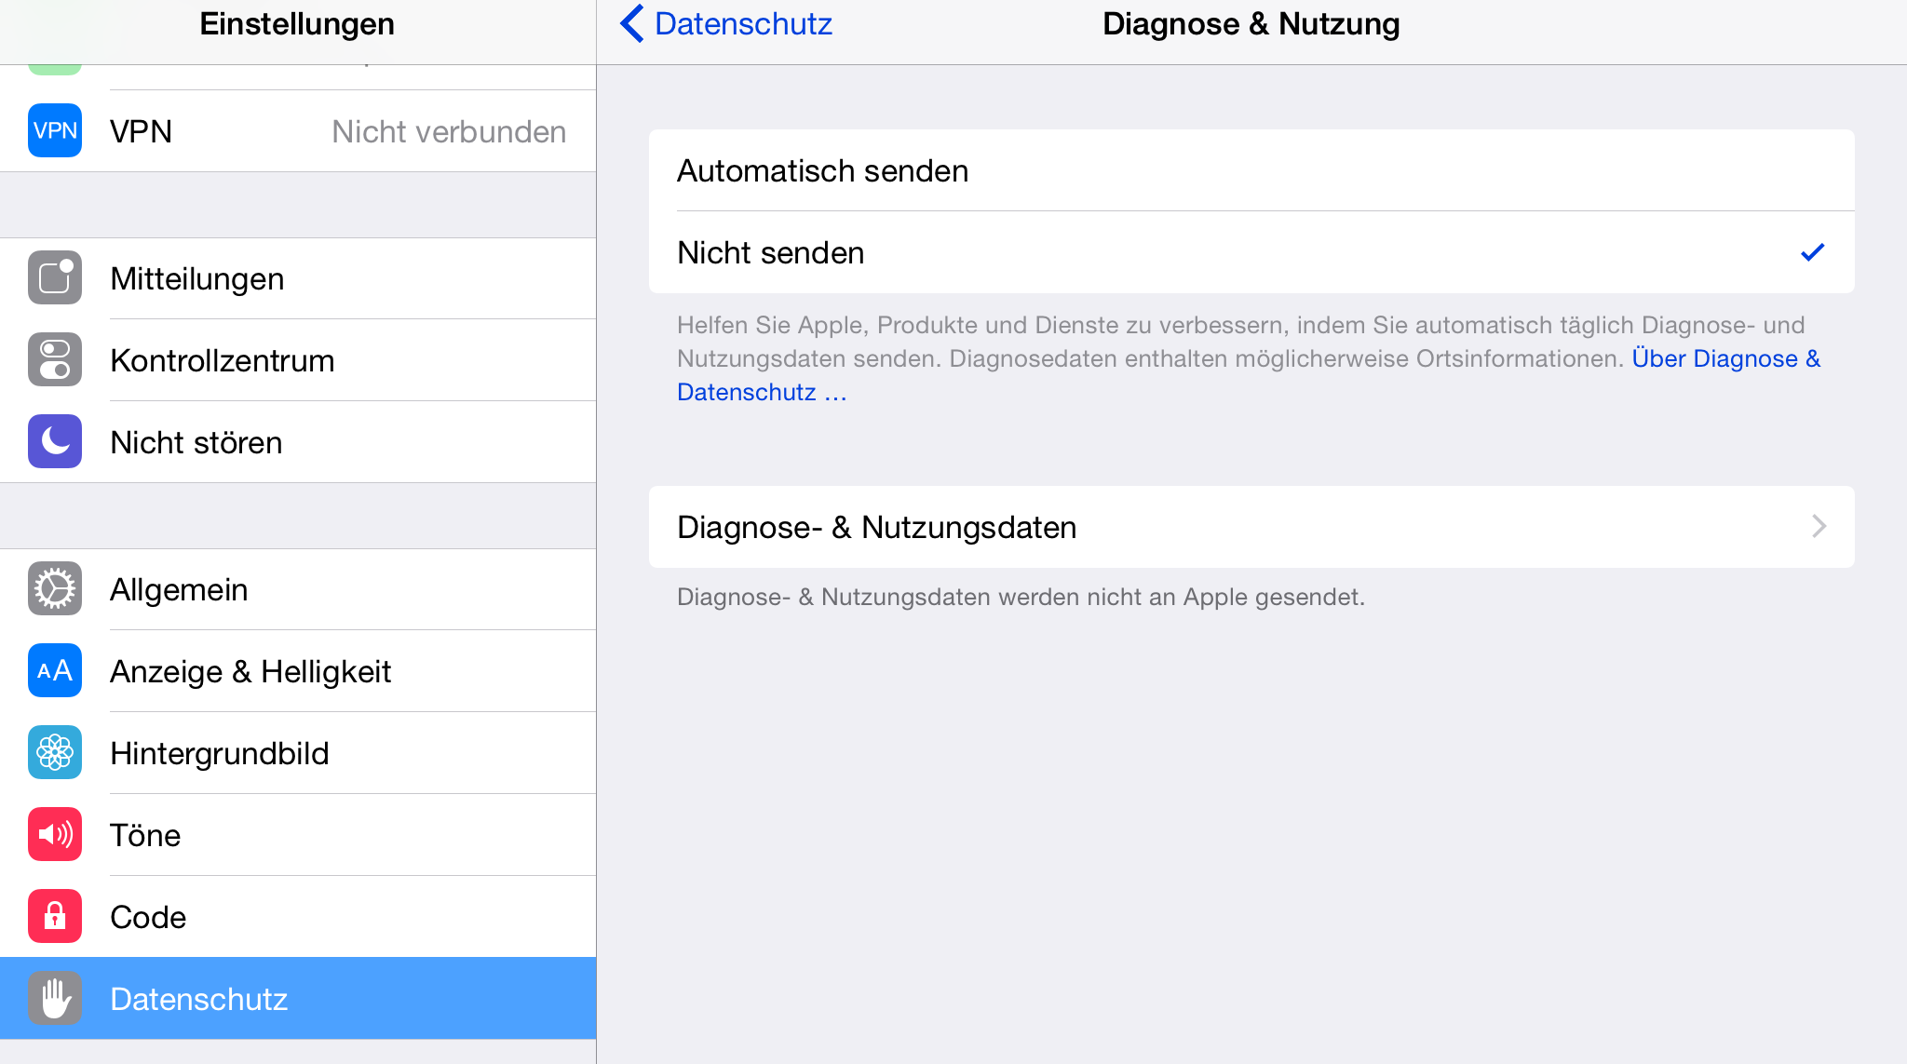
Dies Einstellung wird für den Normalbetrieb nicht benötigt und sollte im schulischen Kontext deaktiviert sein.

Ad-Tracking

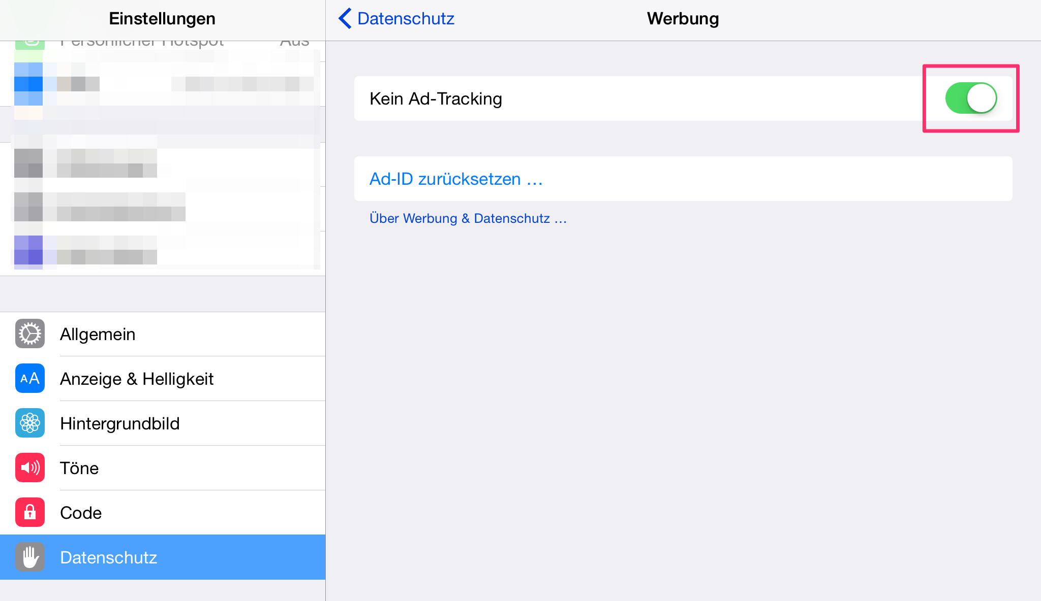
Ad-Tracking ist eine Funktion, die Daten sammelt und es Werbetreibenden ermöglicht, Werbung an persönlichen Interessen anzupassen. Diese Funktion sollte im schulischen Kontext deaktiviert werden. Dies hat keinen Einfluss auf die Funktionalität des iPads.

Cloud Dienste

iOS Geräte können auf Wunsch Dokumente, Kontakte und Kalender in der iCloud verwalten und so auf allen Geräten synchron gehalten werden. Solange damit keine personenbezogenen Schülerdaten geführt, bzw. verwaltet werden, stellt dies auch kein Problem dar. Sie sollten diesen Dienst aus Sicherheitsgründen trotzdem deaktivieren. Sobald personenbezogene Daten verarbeitet werden ist die Nutzung von diesen Diensten bis auf wenige Ausnahmen nicht zulässig. Eine Liste von zugelassenen Diensten finden Sie hier:

http://www.kultusportal-bw.de/IT,Lde/Startseite/IT-Sicherheit/Onlinespeicheranbieter

Auf Tablets, die in der Schule genutzt werden, ist die Nutzung von Cloud Diensten (iCloud, Box, Dropbox,…) aus Datenschutzgründen untersagt. Eine Möglichkeit ist die Einrichtung einer schulischen Mail Adresse bei BelWue und die Nutzung des Schulservers mit einer WebDAV Freigabe. So können Dateien wie wie bei Dropbox Dateien ausgetauscht werden.

Hilfestellung zu datenschutzrechtlichen Fragen finden Sie unter

http://lehrerfortbildung-bw.de/sueb/recht/faq_ds/#4

Apple ID

Um im iTunes Store einzukaufen wird eine Apple ID benötigt. Dabei ist es nicht unbedingt nötig, Kreditkartendaten oder andere Zahlungsmittel bei Apple zu hinterlegen. Sollen keine Bankdaten hinterlegt werden, müssen Sie eine kostenlose App im iTunes Store „kaufen“ und dann beim einmaligen Registrierungsvorgang die Zahlungsartsart „keine“ auswählen.
In Zukunft können Sie dann iTunes Gutscheinkarten einlösen und so von einem Guthabenkonto Apps kaufen. Das hat zudem den Vorteil, dass diese fast wöchentlich in diversen Super- oder Drogeriemärkten mit einem 20%-igen Rabatt angeboten werden.

Apple, iOS, iPad, iTunes und iCloud sind Warenzeichen von Apple Inc., eingetragen in den USA und anderen Ländern

